 | Fritz-Haber-Institut der Max-Planck-Gesellschaft |  |  |  |  | Betriebsanweisung | Datum:  20.12.2021
 | Abteilung Anorganische Chemie |  |  |  |  | Arbeitsplatz: IRIS, Großraumlabor 2.144  Tätigkeit: Stickstoffadsorption | Im Auftrag der Geschäftsleitung
 | BEZEICHNUNG
 | Autosorb 6
 | Pump-, und Kühlsystem, Gasverorgung
 | GEFAHREN FÜR MENSCH UND UMWELT
 | 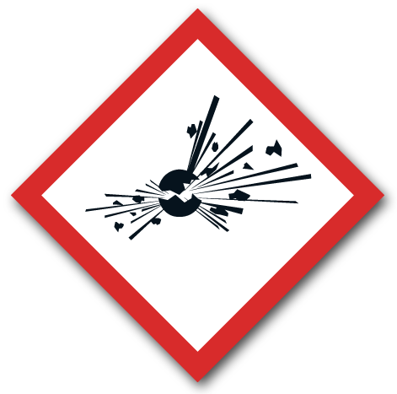  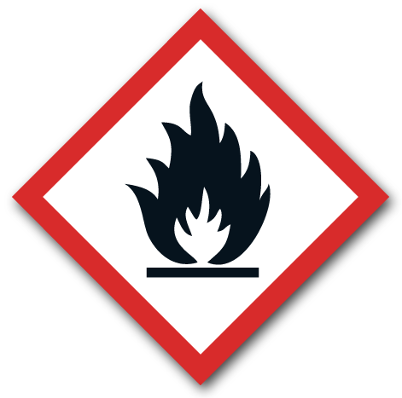    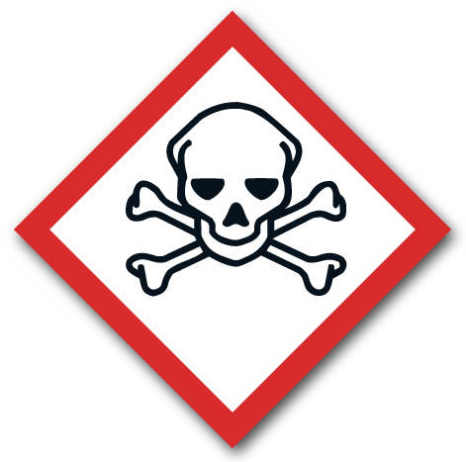   |  |  |  | - Brennbare, explosive, brandfördernde, giftige oder korrosive Stoffe  (Gase: Stickstoff, Helium, Erstickungsgefahr)  - Gase in Druckflaschen, unter Druck stehende Leitungen:  Explosionsgefahr  - Kalte Oberflächen, tiefkalte Flüssigkeiten:  Verbrennungs-/Erfrierungsgefahr bei Berührung  - Schwere Gegenstände, scharfe Kanten: allgemeine Verletzungsgefahr
 | SCHUTZMASSNAHMEN UND VERHALTENSREGELN
- Die Bedienungsanleitungen für die Einzelkomponenten sind zu beachten.
- Stoff- bzw. Stoffgruppenbezogene Betriebsanweisungen sind zu beachten.
- Die Brandschutzordnung, die Laborordnung und die entsprechenden
Vorschriften der GUV sind zu beachten.
- Die Bedienungsanleitung des Gerätes darf nur durch eingewiesenes Personal
erfolgen.
- Schutzbrillen und Schutzhandschuhe sind bei Bedarf zu tragen.
- Offensichtliche defekte Einzelkomponenten dürfen nicht verwendet werden.

 | VERHALTEN BEI STÖRUNGEN
Im akuten Labor-Gefahrenfall (z.B. Brand, Überschwemmung des Labors, Explosionsgefahr) den Labor-Notausschalter neben der Labor-Ausgangstür betätigen.

Bei akuter Gefahr durch das Gerät (→ Siehe auch bebilderte Ergänzung zur Betriebsanweisung):
1. ggf. Geräteheizung ausstellen
2. Strom und ausschalten
3. Pumpe ausschalten

Löschversuche im Brandfall dürfen grundsätzlich erst nach Abschaltung der Hochspannung am Gerät erfolgen!

Zuständige Person informieren:
- Maike Hashagen Raum 3.173 Tel.: 4469 / 0157 85104129 (privat)
- Dr. Sabine Wrabetz Raum 3.173 Tel.: 4468 / 0160 5530248 (privat)
 | VERHALTEN BEI UNFÄLLEN - ERSTE HILFE - NOTRUF (0)112
Interner Wachschutz (HU): 030-209270099

Bei Personenschäden zusätzlich Ersthelfer verständigen (Aushang am Erste-Hilfe-Kasten im Flur).

Nach Stromunfällen ist immer zwingend ein Arzt aufzusuchen.
 | FOLGEN DER NICHTBEACHTUNG
 |  | Wartungs- und Montagearbeiten dürfen nur durch Servicetechniker des Herstellers oder durch Frau Dr. Sabine Wrabetz bestimmte Mitarbeiter unter Verwendung geeigneter Schutzmaßnahmen durchgeführt werden.

